**Curso: xxxxxx**



Professores:

Anderson Rodrigues

Danilo Fillitto

Hermilo Lunas

Alunos:

**(Inserir o nome da turma completa nesse caso)**

**Presidente Prudente – SP**

**Sumário**

Capítulo 1 - Introdução 3

1.1 Objetivo do Documento 3

1.2 Dados da Empresa Contratada 3

1.3 Dados da Empresa Contratante 3

1.3 Análise de SWOT 4

Capítulo 2 - Descrição Geral do Produto 5

2.1 Perspectiva do Produto 5

2.2 Sitegrama 6

2.3 Wireframe 7

Anexo 1 10

Questionário 10

Anexo 2 11

Proposta de Trabalho 11

# Capítulo 1 - Introdução

## 1.1 Objetivo do Documento

O documento tem como objetivo servir como formalização tanto para a empresa contratante quanto para a empresa contratada. Para a empresa contratante o manual definirá as funcionalidades do sistema que será desenvolvido pela empresa contratada. Já para a empresa contratada, o manual irá explicitar as características do sistema para servir como guia no processo de desenvolvimento e teste do mesmo.

## 1.2 Dados da Empresa Contratada

A empresa xxxxx, sob o CNPJ 000000-0000, possui escritório localizado na Av. xxxxxxx n°00, na cidade de xxxxxxxxxx. Foi inaugurada no ano de xxxx, pelo designer xxxxxx, e desde então é responsável pela criação de sites de diversas finalidades para o comércio em geral.

Tem como objetivo construir uma identidade visual para as empresas contratantes, assim como fornecer uma ferramenta de divulgação de sua existência no meio virtual.

## 1.3 Dados da Empresa Contratante

A empresa xxxxx está situada na Av. xxxxxxx n°000, bairro xxxx do município de xxxxxxx. Foi fundada há 00 anos pelo xxxxxxxxxxx...

Histórico da empresa

## 1.3 Análise de SWOT

Print da analise swot. Desenho, tabela ou gráfico

# Capítulo 2 - Descrição Geral do Produto

## 2.1 Perspectiva do Produto

A partir das informações obtidas, foi identificada a necessidade da criação de uma web site para melhorar a visibilidade do cliente no meio virtual, constando em sua estrutura (páginas). Cada página contendo as seguintes informações:

* Descrição de
* cada página
* Aqui
* Em listas...

## 2.2 Sitegrama

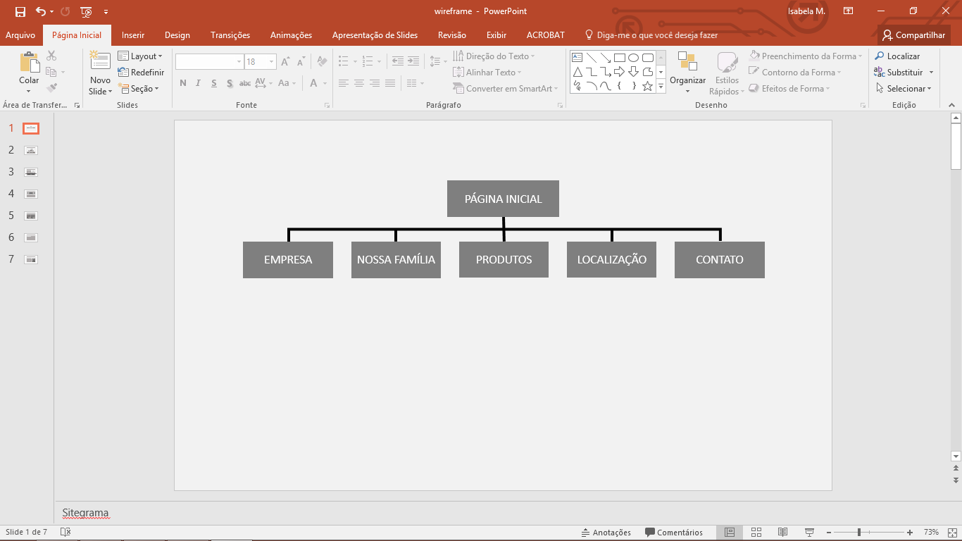

Figura 2 - Sitegrama.

## 2.3 Wireframe

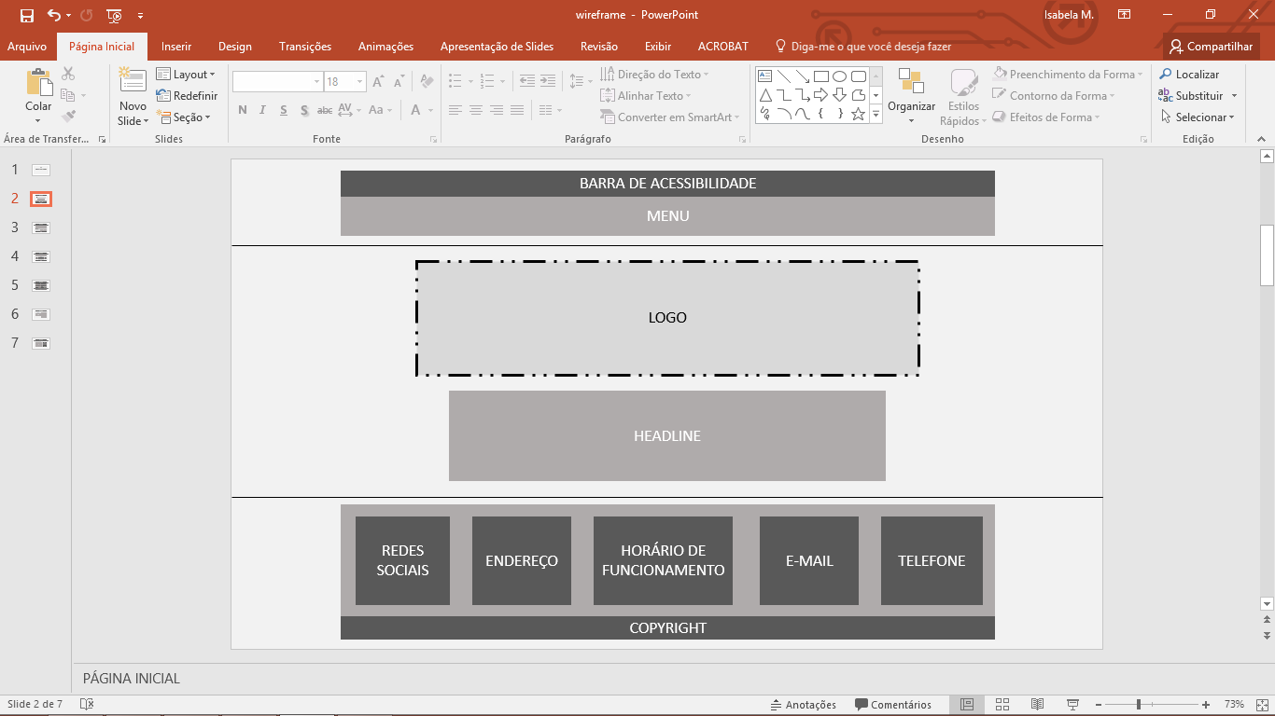

Figura 3 – Wireframe da Página Inicial.

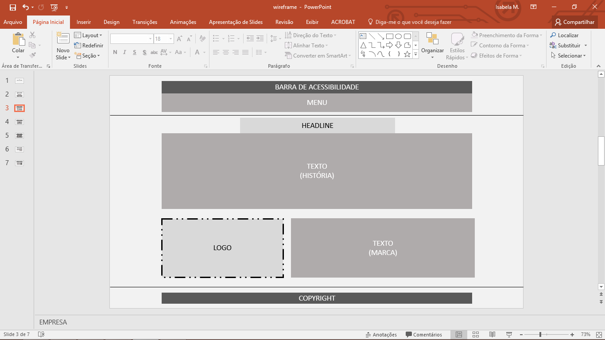

Figura 4 - Wireframe da página Empresa.

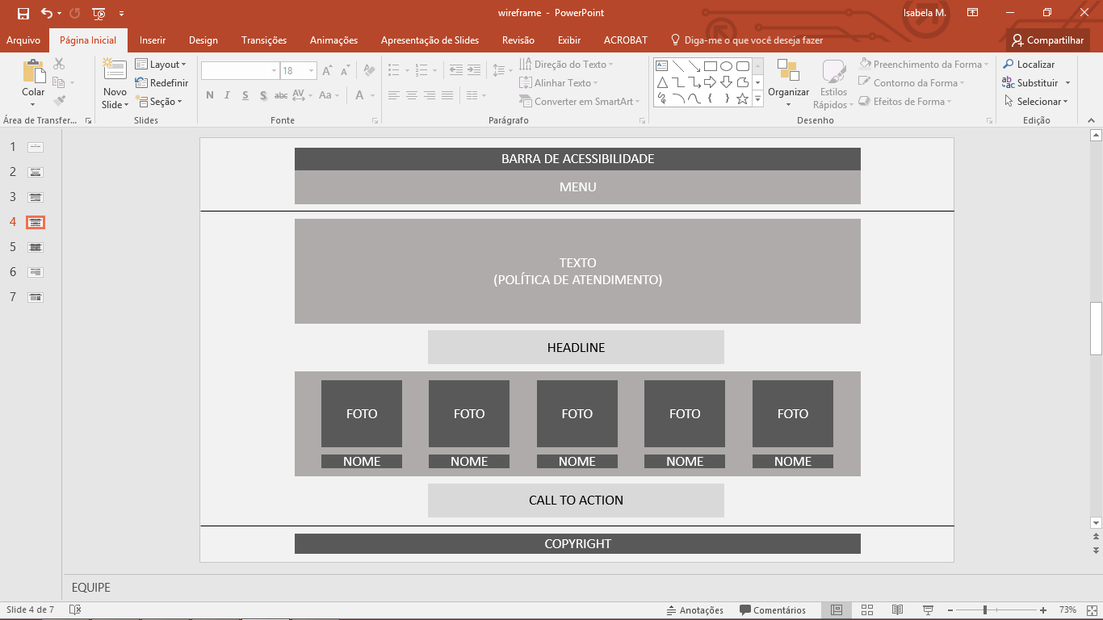

Figura 5 - Wireframe da página Equipe.

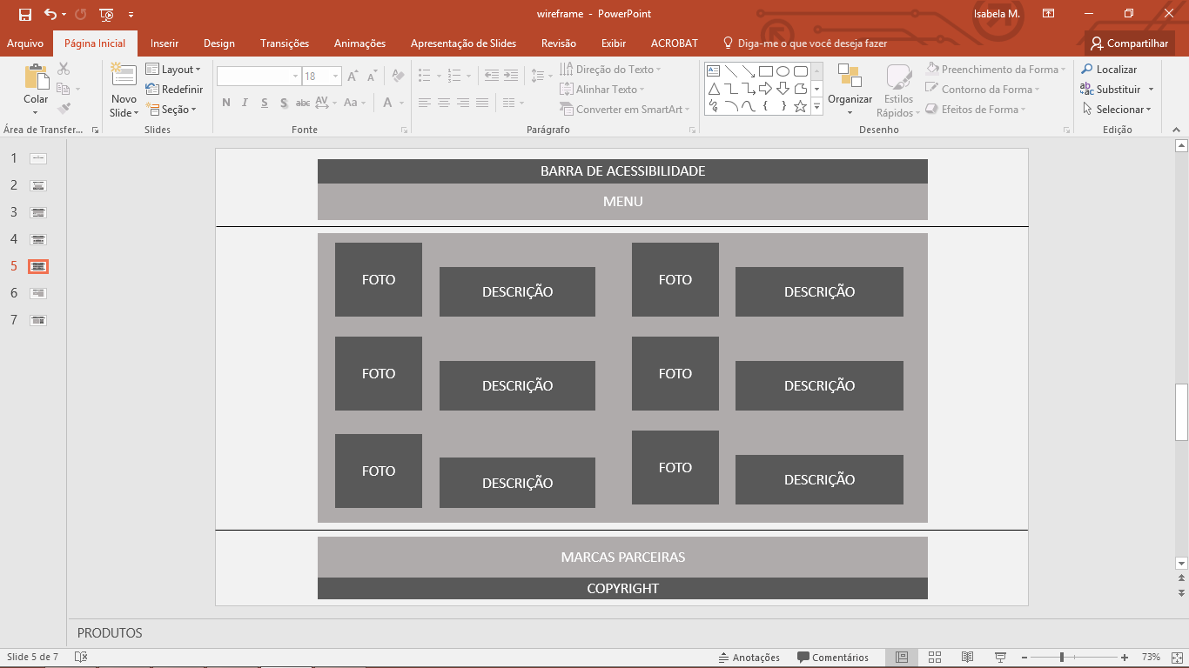

Figura 6 - Wireframe da página Produtos.

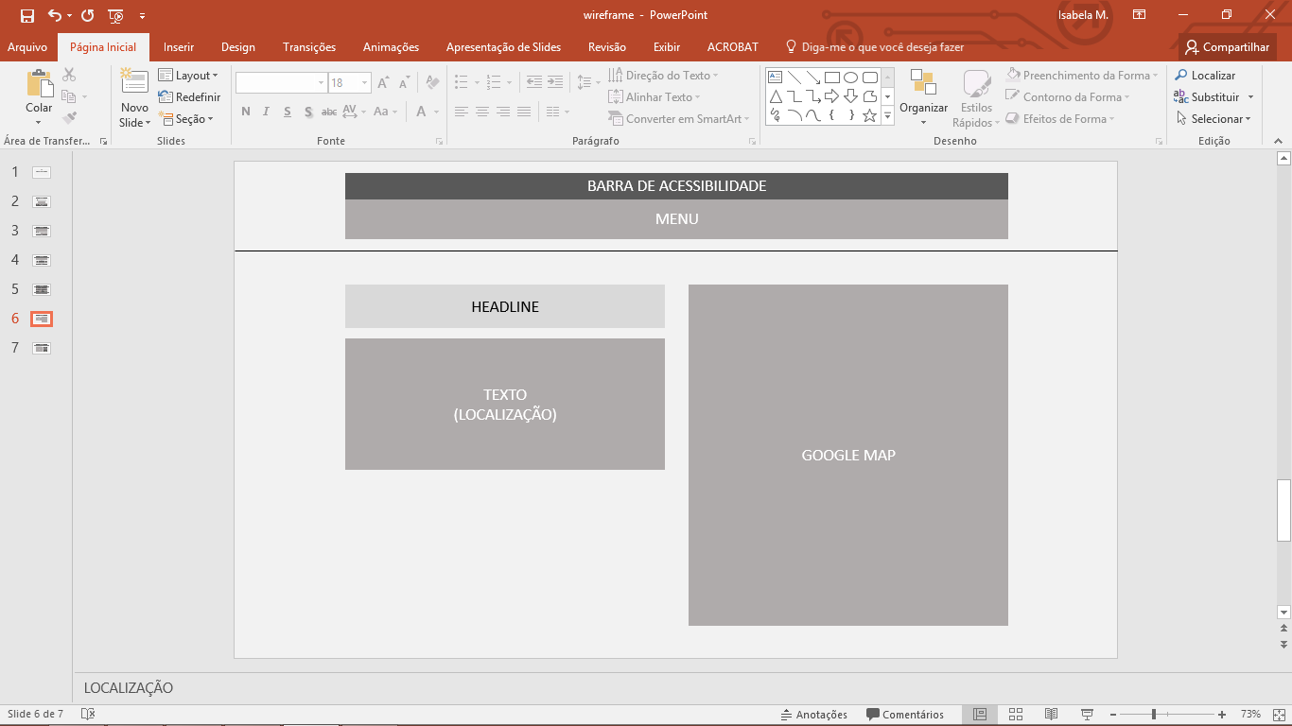

Figura 7 - Wireframe da página Localização.

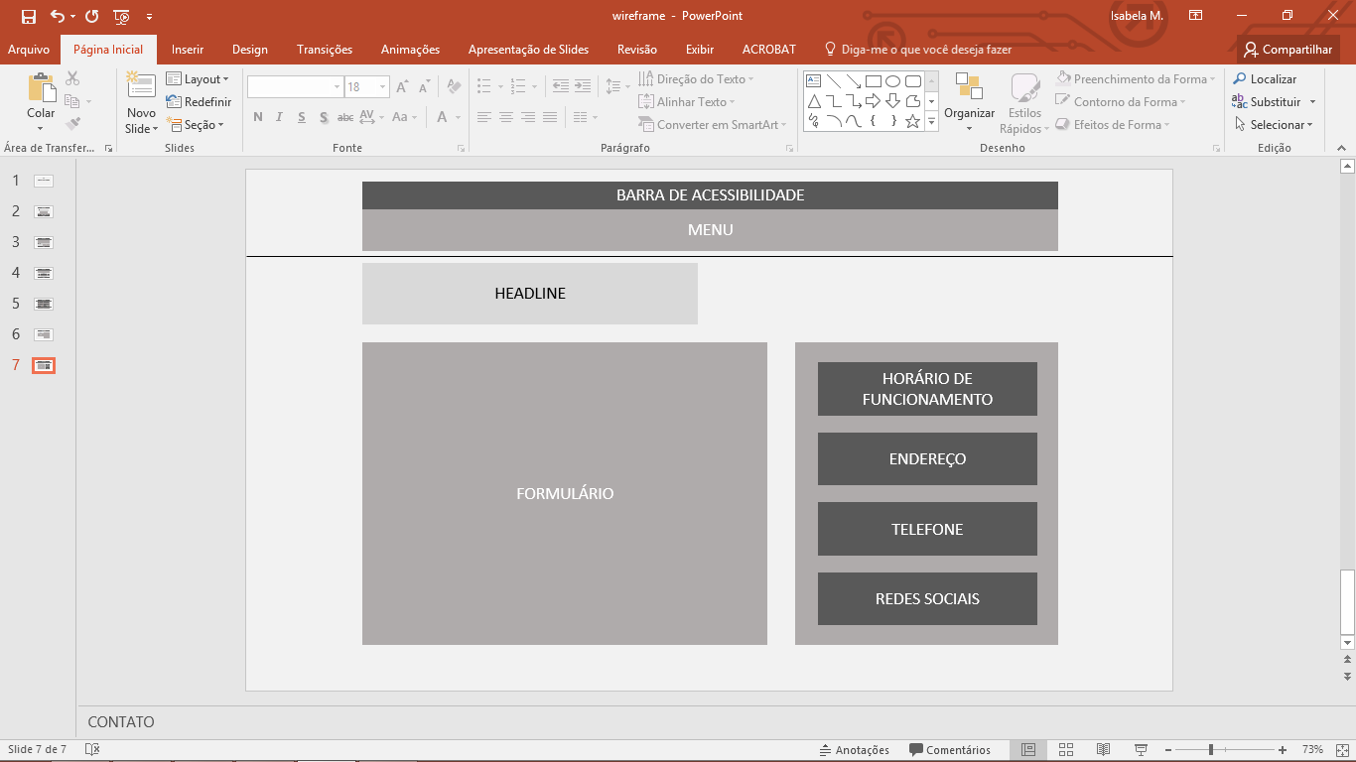

Figura 8 - Wireframe da página Contato.

# Anexo 1

## Questionário

*Perguntas realizadas com suas respostas vão aqui.*

# Anexo 2

## Proposta de Trabalho